В подготовительной группе для лучшего понимания литературного текста используем прием «Нравственная лестница». Дети располагают героев на лесенке по степени личной симпатии. Этот прием является более точным показателем эмоционального отношения детей к персонажам по сравнению с ответами на вопросы взрослого. При рассматривании иллюстраций обращаем внимание на эмоциональное состояние персонажей «Гадкий утенок», «Гуси-лебеди» и др.

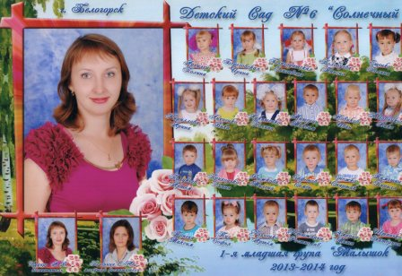

Не ходи туда, там тебя ждут неприятности. - Ну как же туда не ходить? Они же ждут!"

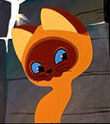

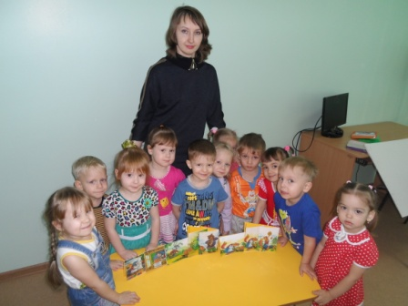

г. Белогорск
Юридический адрес: ул. Кирова,
д. 205
Фактический адрес: ул. Кирова,
д. 249/2
Тел./факс: 2-09-12
Муниципальное дошкольное
образовательное автономное
учреждение детский сад № 6
общеразвивающего вида с
приоритетным осуществлением
деятельности по социально-
личностному направлению
развития детей

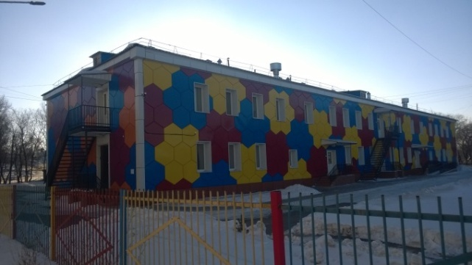
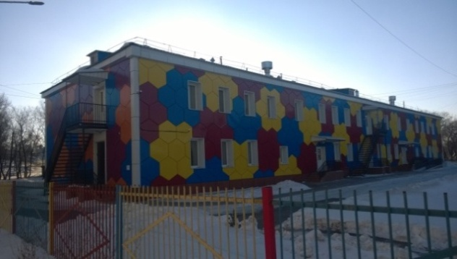

г. Белогорск

Взгляните в детские глаза!
Когда тоска и груз забот...
Там сказки свет и чудеса,
Там вся вселенная живет.
Взгляните в детские глаза!
Лишь только время подвернется.
Улыбка ваша иль слеза.
В глазах ребенка отзовется.
Взгляните в детские глаза!

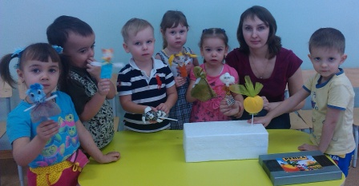

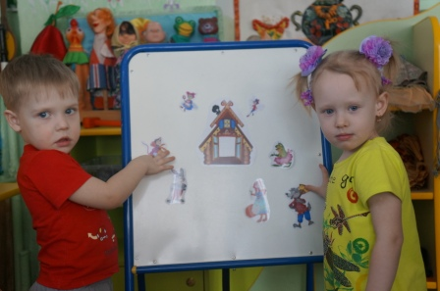
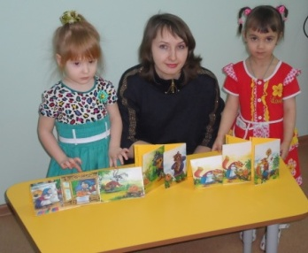

Театрализованная деятельность в нашем детском саду проводится для детей всех дошкольных групп, начиная со второй младшей группы.
Во второй младшей группе организуем занятия таким образом, чтобы детям самим приходилось воспроизводить текст. Читаем текст 2-3 раза, что способствует повышению звуковой сосредоточенности детей и последующему возникновению самостоятельных игр. Для этого используем потешки « Тили-бои! Тили-бои!», «Кисонька-мурлысенька», «Пальчик-мальчик…», «Чики-чики-чикалочки…», «Жили у бабуси…», «Привяжу я козлика», «Расти коса до пояса» и др. Чтобы создать повод для возникновения игры, раздаем детям игрушки, предметы. Важно также научить детей некоторым способам игровых действий по образцу, поэтому используем показ действий самим педагогом. Дети второй младшей группы стараются проявить себя в играх-драматизациях «Репка» и «Рукавичка», «Колобок».
В средней группе продолжаем сочетать в роли движения и текст, развиваем чувство партнерства.
Постепенно усложняем методы и приемы, используемые нами ранее в младшей группе.
Например, ведем рассказ от первого лица, сопровождая текст движениями: «Я - петушок. Посмотрите, какой у меня яркий гребешок, какая бородушка, как важно я хожу, как звонко я пою».

Для самостоятельного показа детьми используем такие: «Теремок», «Колобок на новый лад», «Два жадных медвежонка», «Лиса и гуси», для игр-драматизаций предлагаем детям произведения «Три медведя» и «Путешествие к солнышку», «Заяц и еж».
В старшей группе учим детей самостоятельно находить средства выразительности, проявлять чувство партнерства.
Проводим специальные экскурсии, прогулки, наблюдения за окружающим. Учим детей присматриваться к поведению животных, особенностям поведения людей, их интонациям,движениям. Для развития воображения
предлагаем различные задания: «Представьте себе море, песчаный берег. Мы все лежим на теплом песке и загораем. У нас хорошее на_ строение» и др. Широко используем мимические этюды, на память физических действий, пантомимические. Подключаем детей к придумыванию оформления сказок: «Заяц-хвастун», «Сивка-бурка».

